
COLEGIO DE BACHILLERES
PLANTEL 16 TLÁHUAC
ACADEMIA DE FÍSICA Y GEOGRAFÍA
Cuestionario - Guía de Ciencia y Tecnología II clave 616
Recuerda que es importante estudiar ésta guía para aprobar el examen.
EL CONTENIDO A ESTUDIAR PARA REALIZAR LAS ACTIVIDADES SE ENCUENTRA
EN LA GUÍA DE LA TEORÍA
INSTRUCCIONES: En esta guía encontrarás las actividades a realizar que requieres estudiar para tu examen
ENVIAR EN UN ARCHIVO DE WORD LAS ACTIVIDADES POR BLOQUE PARA SU REVISIÓN.
NOMBRE DEL ARCHIVO: APELLIDOS_NOMBRE

Bloque temático 1 MECATRÓNICA
Actividades a realizar del Bloque 1
- ¿Qué es la mecatrónica?
__________________________________________________________________________________________________________________________________________________________________________________________________________________________________________________________________________________________
- Principal objetivo de la mecatrónica
____________________________________________________________________________________________________________________________________________________________________________________________
- ¿Cómo se relacionan las siguientes disciplinas en el área de la mecatrónica?
Mecánica y computación:
Computación y electrónica:
- Explica la analogía entre un sistema de control manual y uno automatizado (CPU, sensores, sistema de acción)
____________________________________________________________________________________________________________________________________________________________________________________________
- Describe brevemente los elementos que conforman un sistema mecatrónico
____________________________________________________________________________________________________________________________________________________________________________________________
Escribe tres funciones de un sensor en un sistema mecatrónico
____________________________________________________________________________________________________________________________________________________________________________________________
- Escribe tres funciones de un Actuador en un sistema mecatrónico
____________________________________________________________________________________________________________________________________________________________________________________________
- Escribe las características de los siguientes actuadores:
Actuador hidráulico:
Actuador Neumático:
Actuador Eléctrico:
- ¿Cuáles son los elementos que forman un sistema de medición mecatrónico?
____________________________________________________________________________________________________________________________________________________________________________________________
- Explica como las leyes o principios de la física se ocupan en el diseño de un sensor o un transductor de los siguientes tipos:
Velocímetro laser Doppler:
Fotocelda:
Fotodiodo:
Hidrómetro de inmersión:
- Define los siguientes conceptos
Medición:
Exactitud:
Precisión:
Error:
- ¿Cómo se clasifican los sensores según el aporte de energía? Da unos ejemplos
____________________________________________________________________________________________________________________________________________________________________________________________
- ¿Qué es un transductor y como se clasifican?

- ¿Qué es una interfaz de comunicación?

- Escribe los tipos de interfaces de usuario y da algunos ejemplos:

- Explica cómo se aplica la mecatrónica en las siguientes industrias
Automotriz:
Aviación y Aeroespacio:
Biotecnología:
Nanomáquinas:

Bloque temático 2 ROBÓTICA
Actividades a realizar del Bloque 2
¿Qué es la Robótica?
__________________________________________________________________________________________________________________________________________________________________________________________________________________________________________________________________________________________
- ¿Qué es un Robot?
____________________________________________________________________________________________________________________________________________________________________________________________
- ¿Dónde y quien utilizó por primera vez la palabra Robot?

- ¿En qué consisten las tres leyes de la robótica propuestas por Isac Asimov?
____________________________________________________________________________________________________________________________________________________________________________________________
- Describe en que consiste cada uno de los subsistemas que conforman un Robot
Sistema sensorial:
Sistema de accionamiento:
Unidad de control:
Elementos estructurales:
Elementos de transmisión y conversión de movimientos:

- Escribe los sensores más comunes utilizados en los robots:
De velocidad:
De proximidad:
De posición:
- Escribe las ventajas y desventajas de los siguientes actuadores utilizados en la robótica:
Actuador hidráulico:
Actuador Neumático:
Actuador Eléctrico:
- Escribe las características de los Robots de 1ª, 2ª y 3ª Generación
__________________________________________________________________________________________________________________________________________________________________________________________________________________________________________________________________________________________
- Según su estructura los robots se clasifican como: poli articulados, móviles, Androides, Zoomorficos e Híbridos. Escribe las principales características de cada uno:

- Describe la clasificación de los robot debido a su aplicación

- ¿Cómo se clasifican los sensores según el aporte de energía? Da unos ejemplos
____________________________________________________________________________________________________________________________________________________________________________________________
- Explica las siguientes características de un robot:
Movimiento:
Energía:
Grados de libertad:
- ¿Cuáles son las principales aplicaciones de los robots en el sector industrial?

- ¿Qué es la paletización?

- ¿Cuál es la diferencia entre una máquina y un mecanismo?

- Describe las características y la función de cada uno de los siguientes mecanismos
Palanca:
Poleas compuestas:
Manivela - torno:
Tornillo Sinfín:
Engranajes Múltiples:
Levas:
- Calcula el valor del brazo de resistencia en el siguiente ejemplo referido a una grúa.
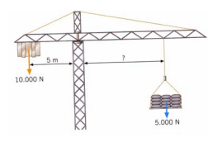
- a) Identifica el tipo de palanca del dibujo. b) Identifica los distintos elementos de una palanca sobre el dibujo c) Calcula el valor de la resistencia
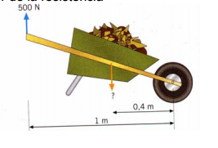
- Determina la fuerza que debo hacer para levantar los siguientes objetos utilizando las siguientes poleas y polipastos
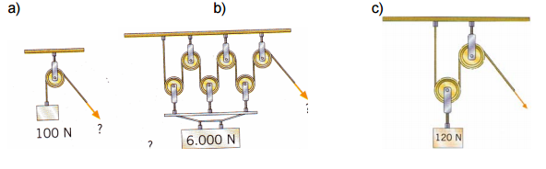

- Dado el siguiente tren de poleas, y sabiendo que d1 = 20 cm , d2 = 40 cm , d3 = 25 mm , d4 = 50 mm , y la velocidad de la rueda 1es n1 = 200rpm; Calcula las velocidades de las ruedas 2, 3 y 4.
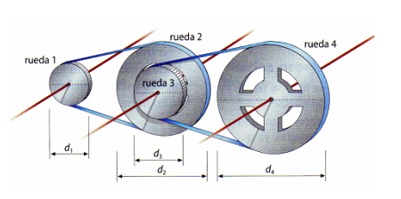
Bloque temático 3 MICROTECNOLOGÍA Y NANOTECNOLOGÍA

Actividades a realizar del Bloque 3
- ¿Qué es un micrón?
______________________________________________________________________________________________________________________________________________________________________________________
- ¿Qué es la nanotecnología?
______________________________________________________________________________________________________________________________________________________________________________________
- ¿Qué es un nanómetro?
______________________________________________________________________________________________________________________________________________________________________________________
- Escribe en el rectángulo el número que corresponda.

1 bacteria
2 diámetros de un átomo
3 hormigas
4 Diámetro de una cadena de ADN
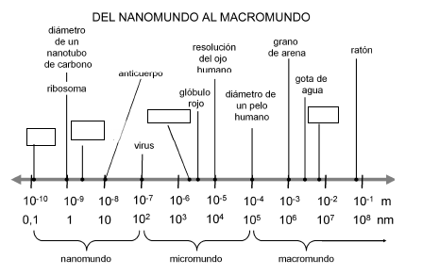
- ¿Quién es considerado como el padre de la nanotecnología y como se llamó su famosa conferencia?
______________________________________________________________________________________________________________________________________________________________________________________
- Escribe las aportaciones del ingeniero estadounidense Eric Drexler al área de la nanotecnología
______________________________________________________________________________________________________________________________________________________________________________________
- ¿Qué es un Armstrong?
______________________________________________________________________________________________________________________________________________________________________________________
- ¿Cuál es la diferencia entre un microscopio tradicional y uno electrónico?
______________________________________________________________________________________________________________________________________________________________________________________
- Escribe al menos dos beneficios de la fabricación molecular (MM)
______________________________________________________________________________________________________________________________________________________________________________________
- Escribe tres riesgos del uso de la nanotecnología
______________________________________________________________________________________________________________________________________________________________________________________
- Una de las áreas que se verán más beneficiadas en el desarrollo de la nanotecnología es la medicina. Explica de qué manera impactara en el área de la salud
______________________________________________________________________________________________________________________________________________________________________________________
- Explica una de las aplicaciones de la nanotecnología en alimentos
______________________________________________________________________________________________________________________________________________________________________________________

- Una de las aplicaciones más importantes en la espintronica es el caso de las memoria MRAM, explica de que forma se verán estos beneficios
______________________________________________________________________________________________________________________________________________________________________________________
- ¿Qué utilidad tendrán los nanotubos de carbono?
______________________________________________________________________________________________________________________________________________________________________________________
- ¿Cuáles son los obstáculos para la comunicación de la nanotecnología?
_________________________________________________________________________________________________________________________________________________________________________________________________________________________________________________________________________________
__________________________________________________________________________________________
___________________________________________________________________________________________
Elaborador: Ing. José Rafael Martínez Gómez
Revisor: Ing. Silvia Páez Bahena

Fecha de elaboración: Marzo 2017

